
Информационный школьный вестник
«Мы – вместе»
Выпуск № 5, февраль,2026

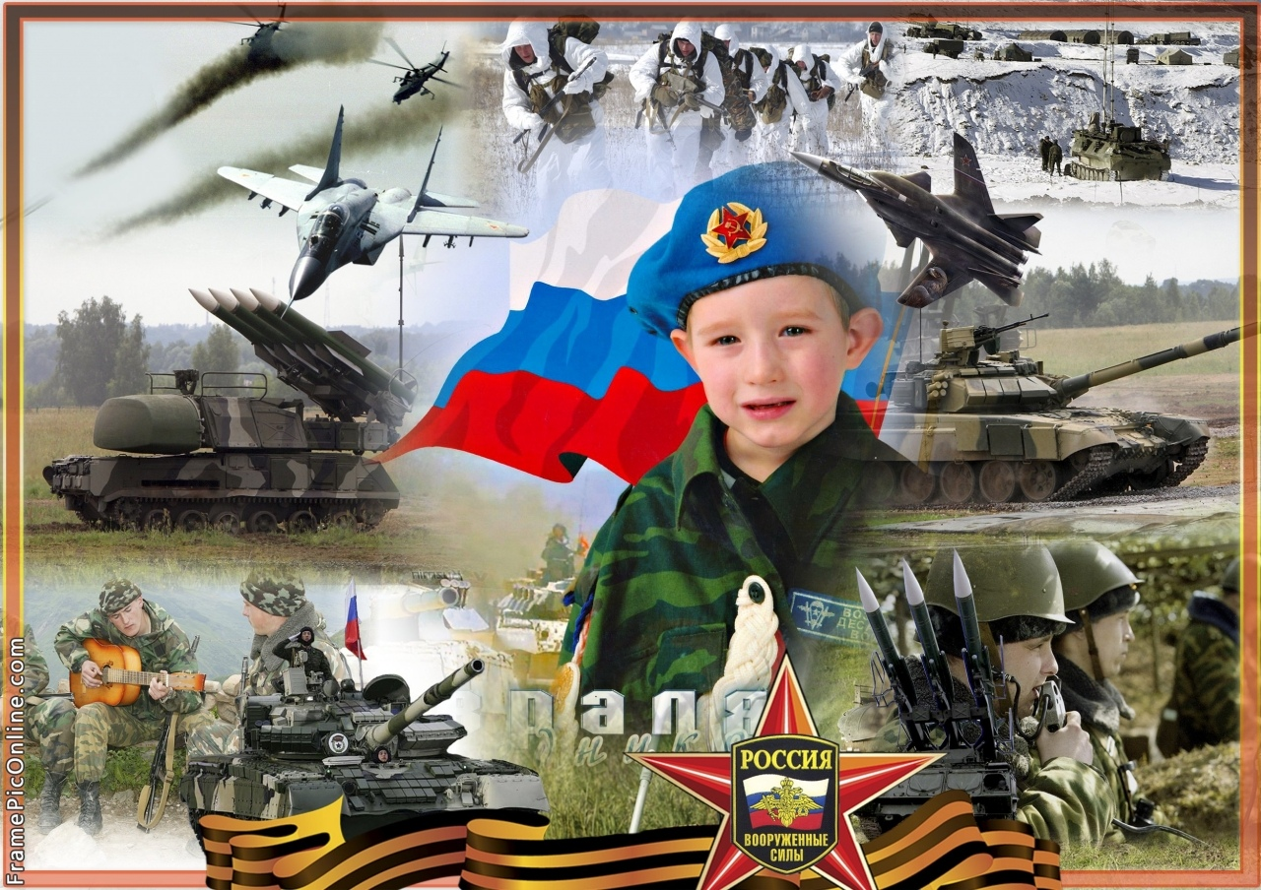
«Патриотизм – основа общества»

Выпуск подготовили: Елохина М.М., Трифонова С.И.

Фото: из школьного архива, Елохина М.М., Тегенцева Е.К

Редактор: Тегенцева Е.К

.
В здоровом теле-здоровый дух!
Февральское утро. День выдался теплый. Ну как тут не погулять по лесу, не поваляться в снегу, не выпить горячего чайку! Красочное объявление приглашало всех на Лыжню России.
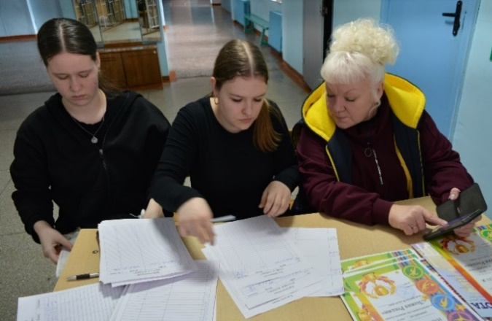
И хотя участников было немного, настроение у всех было боевое! Как говорят, главное – не победа, а участие. Здесь не столько важны скорость и навыки, как большое желание дойти до финиша, провести отлично выходной день!

После регистрации и инструктажа все участники двинулись на привычное место в район ветлечебницы. И вот он - старт! Ожидание его всегда волнительно! Но трасса уже многим знакома.

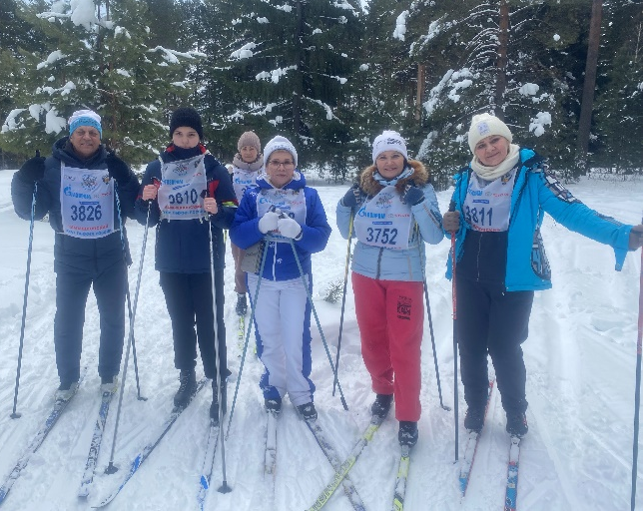
Не успели оглянуться - а Александр Павлович на финише уже принимает первых победителей: Левушкина Кирилла, Колотыгину Ксению, Скаченко Женю, Желтова Максима.
И вновь на старте любители зимнего спорта: Ваняйкин Иван с супругой, Бухаров Павел, Фоминцева Мария, не остались в стороне наши педагоги Зеленина Л.Д., Новопашина Е.Е., Тегенцева Е.К.
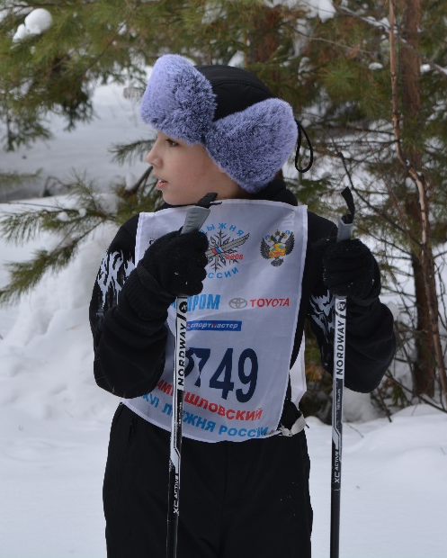
После финиша всех ждал горячий сладкий чай с булочкой и конфетами.



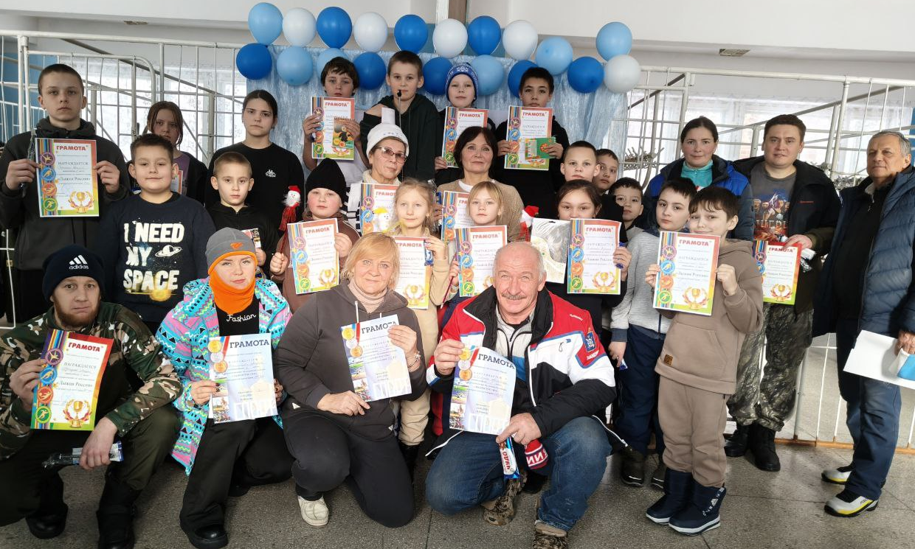
Свежий воздух, позитивный настрой, бодрость тела и духа - вот главные моменты этого праздника! И вот подведение итогов. Почётные грамоты победителей, призы и, конечно, фото на память! Никто не остался и без сладостей.
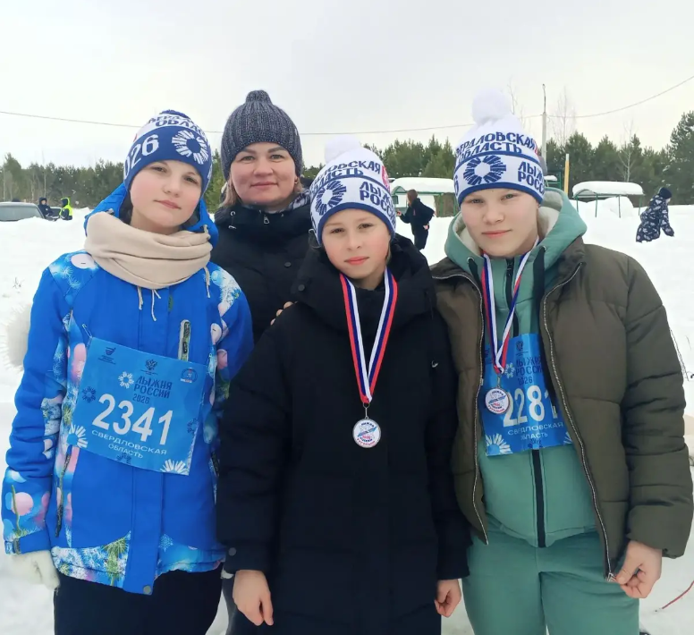

Поздравляем Лукьянову Тамару и Пука Настю! Они принимали участие в «Лыжне России» в Тугулыме и вошли в десятку лучших!



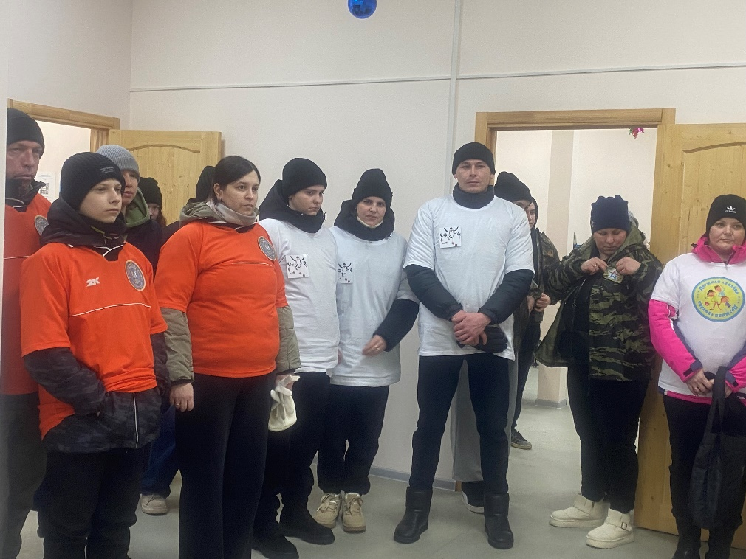
В минувшие выходные семья Ксении Бабошиной из 8б класса приняла участие в муниципальном конкурсе "Папа, мама, я - спортивная семья". Кажется, сама природа испытывала на прочность.
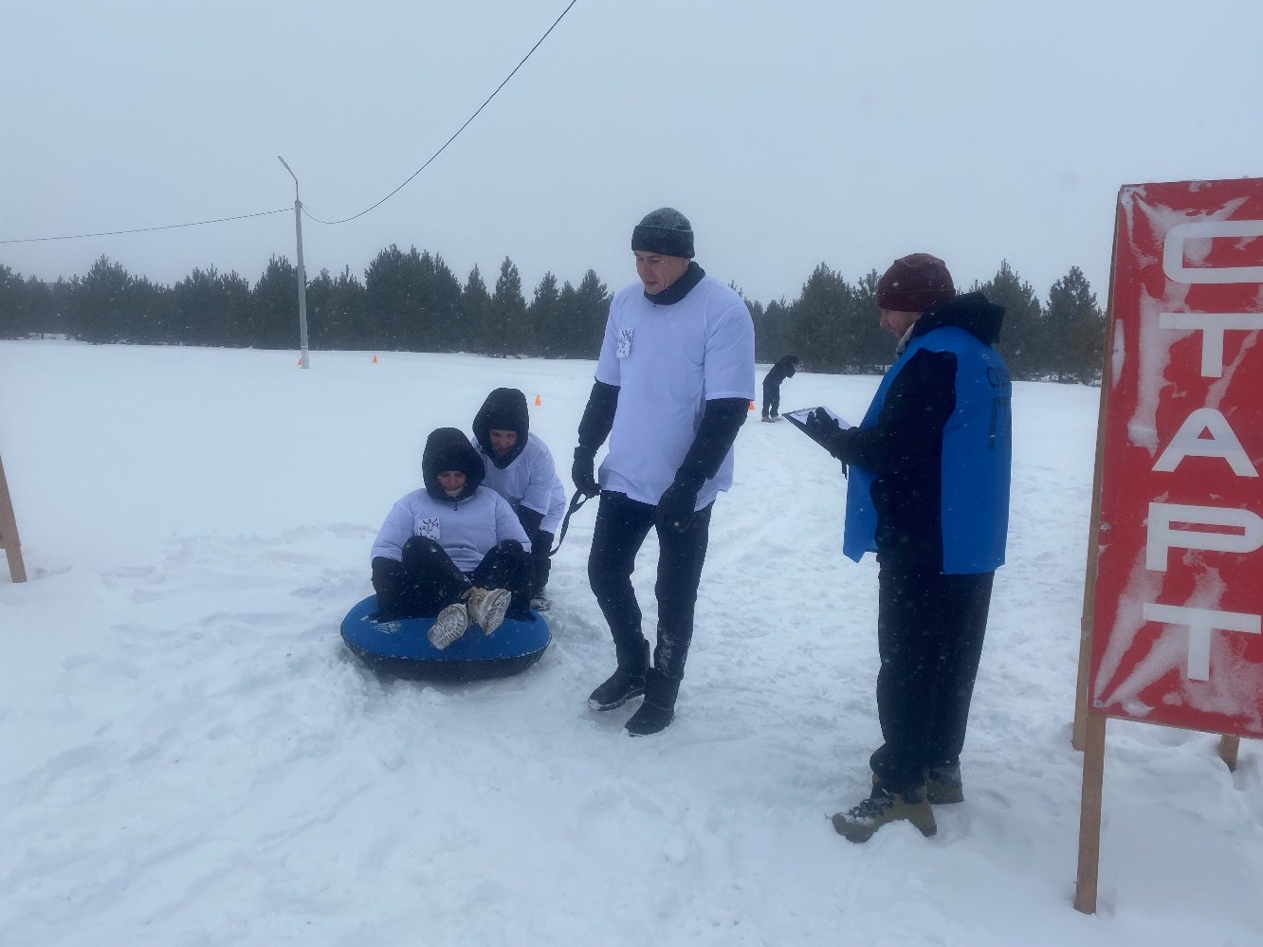
С самого утра нас встретила зимняя сказка: снежный покров укрыл землю, а метель добавила атмосферу настоящего зимнего приключения. Несмотря на капризы погоды, участники были полны энтузиазма и готовности к соревнованиям. С удовольствием принимали участие в различных эстафетах и конкурсах, которые проверяли командную работу, ловкость и спортивные навыки.

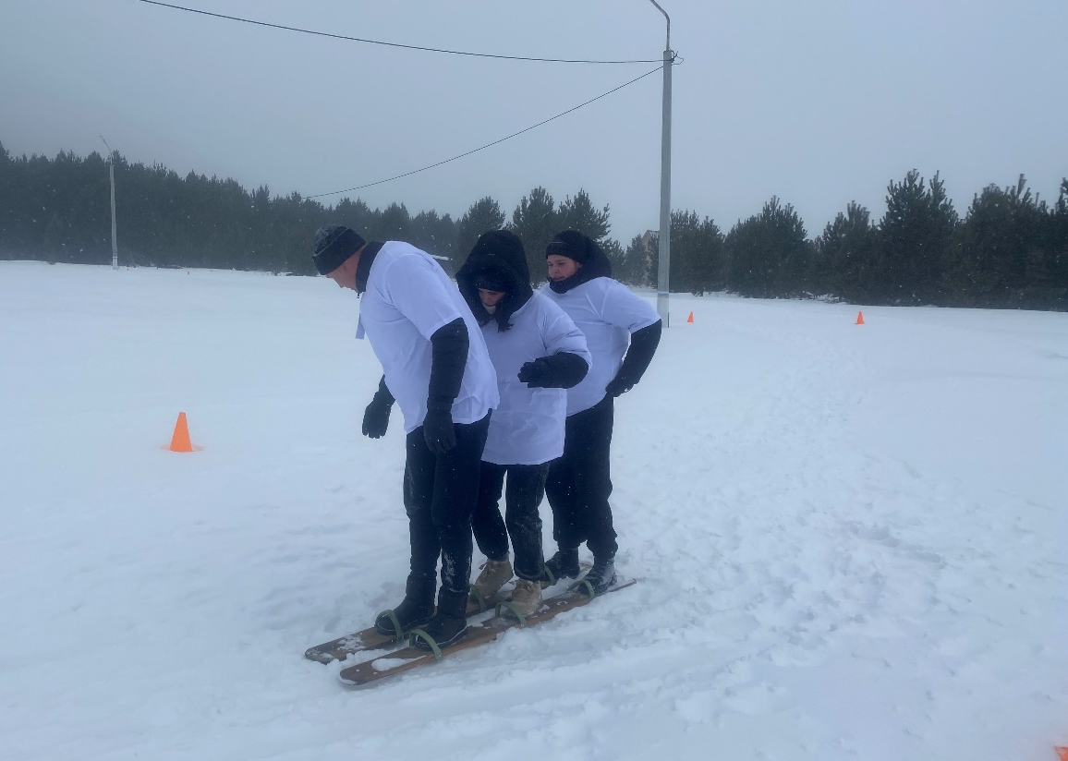
Каждое задание требовало не только физических усилий, но и умения работать в команде. Все смеялись, поддерживали друг друга и, несмотря на холод, чувствовали тепло семейного духа.
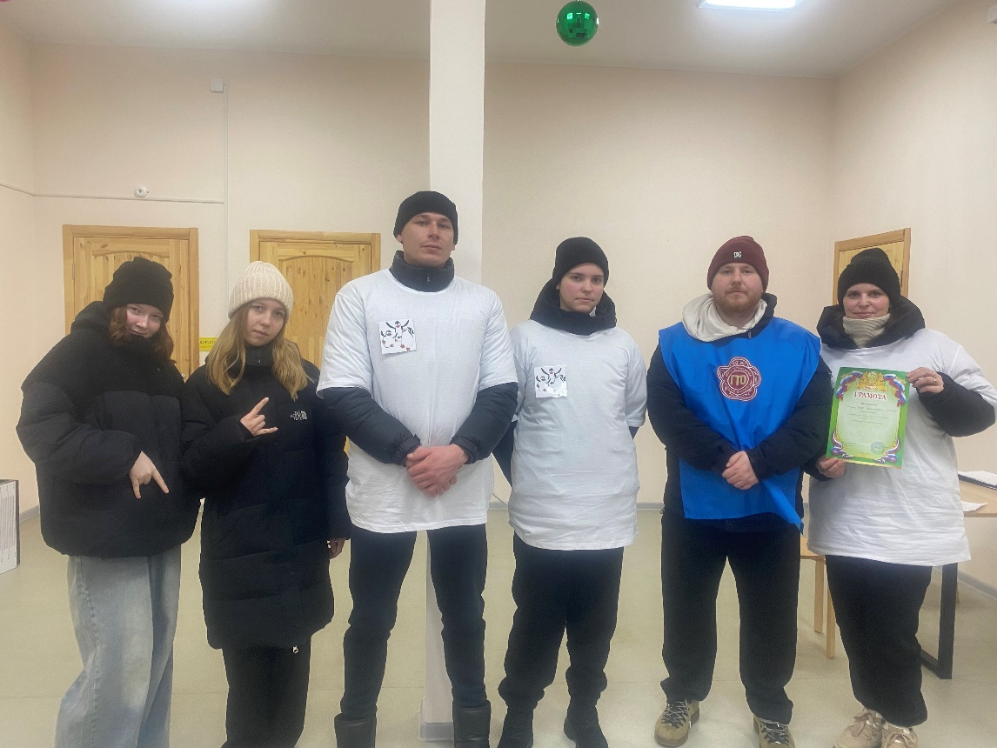
В конце конкурса, когда жюри подводило итоги, мы с замиранием сердца ждали результатов. И вот, радостное известие: наши конкурсанты заняли призовое третье место! Это стало не только приятной наградой, но и подтверждением того, что даже в сложных условиях можно добиться успеха, если работать вместе и поддерживать друг друга.

Поздравляем наших призеров!
По традиции, накануне праздника «День Защитника Отечества» мальчики 4-х были приглашены в Юшалинский КДЦ для участия в конкурсной программе «Курс молодого бойца».
Оценивали каждый этап жюри в составе Ланских В.А, Ласкиной Т.И., Жилина М.С.
Ведущие старались познакомить ребят в игровой форме с тем, как проходит один день службы в армии.
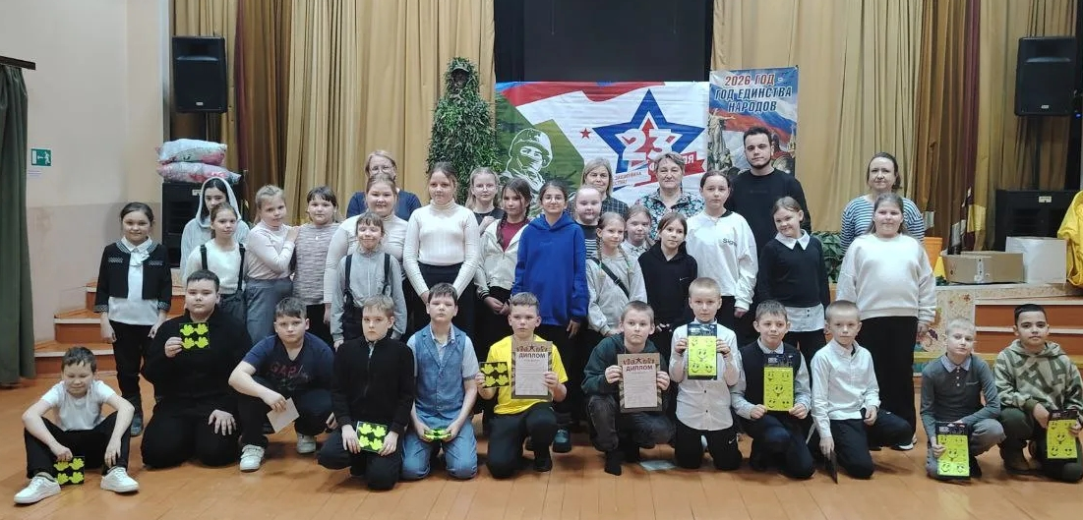
Началось с представления команд - «Богатыри» из 4 а класса и «Танкисты» из 4 б класса. Затем начались испытания. Построение по команде, выполнение зарядки. После упражнений -завтрак. Мальчишки ели настоящую перловую кашу. С этим заданием все справились. Тарелки были чистые. Потом последовала полоса препятствий: нужно было пройти по узкой тропинке, попасть в цель, перенести раненого, наложить повязку на ногу, перебраться через минное поле.

Вскоре подошло время обеда и нужно было подкрепиться. На этот раз ели зелёный горошек вилками, стараясь не уронить на пол.
После обеда продолжили состязания: бег на скорость, метание мячей в корзину, перетягивание каната. Даже девочкам захотелось пройти испытания.
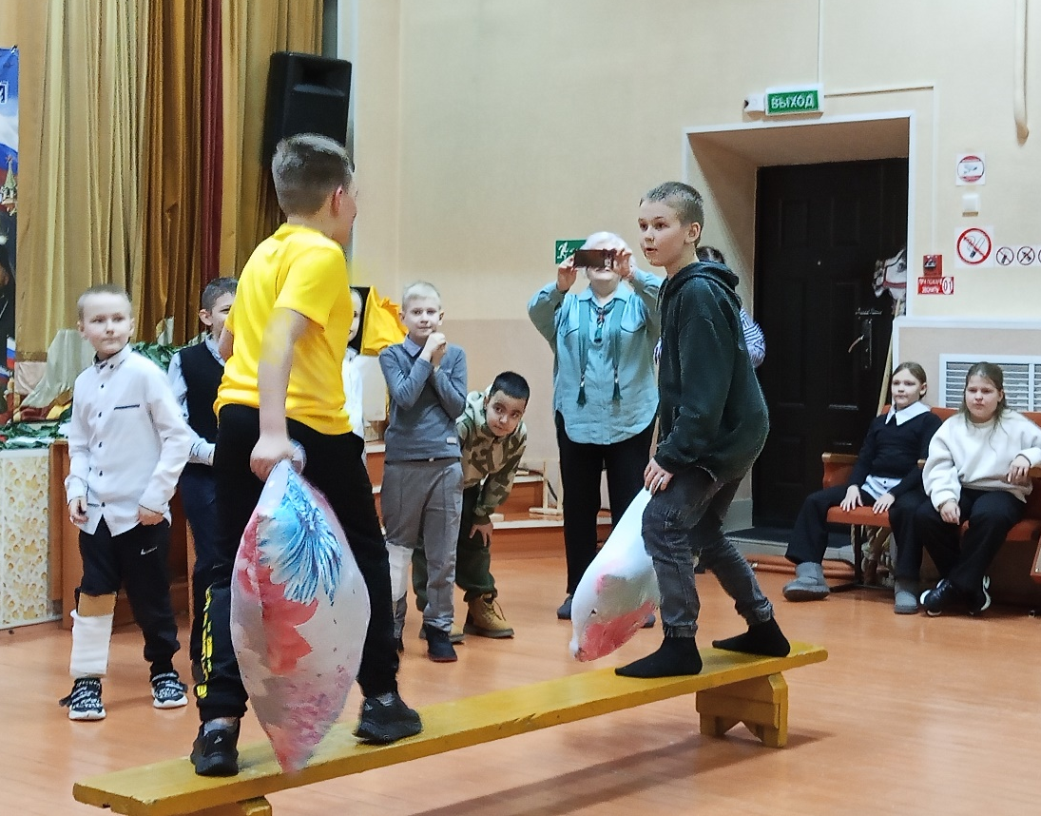
Перед отбоем командирам нужно было отстоять койко-место. Бой подушками был по-настоящему завораживающим. Оба участника уклонялись от ударов как настоящие воины.

По итогам игры с разницей в 2 балла одержала победу команда мальчиков 4 «а» класса ( кл рук. Ермакова Д.А.), 2 место мальчик 4 «б» класса (кл рук. Елохина М.М.)
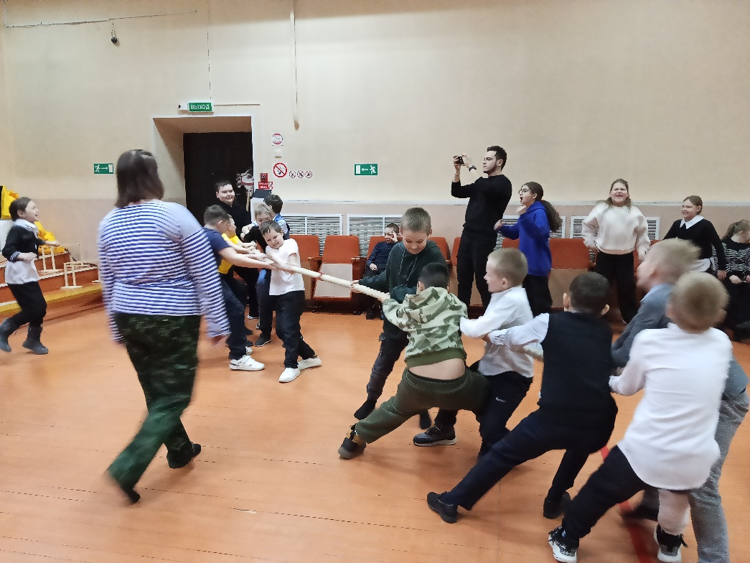

Мы с пользой провели время. Девочки поддерживали своих одноклассников весёлыми задорными кричалками.

Дух соревнования присутствовал на протяжении всей игры.

В единстве наша сила!
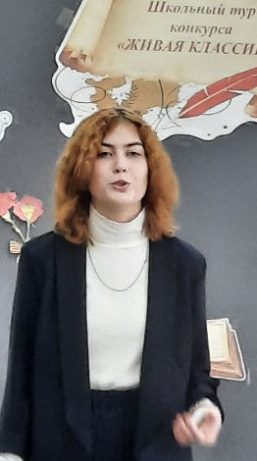
Все люди понимают смысл этих слов; только когда мы вместе, нас не победить. Это своеобразный девиз на Год единства народов. Недавно в нашей школе прошла неделя русского языка и литературы. Особенно мне запомнились конкурсы чтецов стихов и прозы на тему: «Доброта спасет мир» и «Живая классика» по произведениям о войне. Звучали произведения Николая Воронина, Ольги Николаевой, Михаила Шолохова, Бориса Васильева и других замечательных мастеров слова.
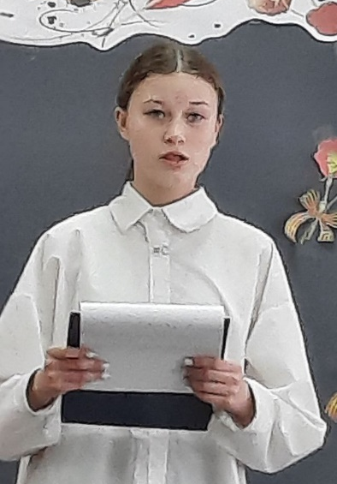
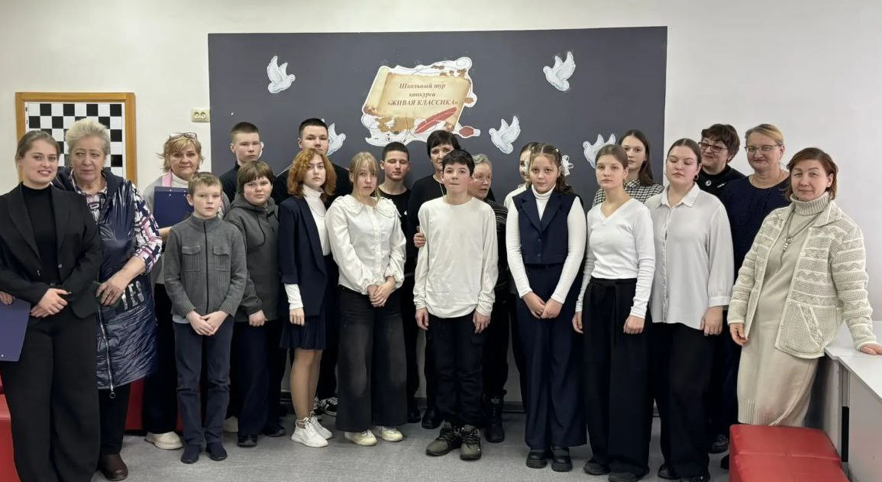
Дружинина Елизавета, Исаев Данил, Сычева Полина, Иргибаева Дарья, Малышкина Валерия стали победителями и призерами. Ребята читали эмоционально, вкладывая душу в каждую строчку. Я, когда в первый раз читал свое «Счастье», плакал над судьбой собаки, но мне всегда говорят: «Плакать должен не артист, а зритель от твоего прочтения». Конкурсы собрали не просто любителей, а единомышленников, знающих цену и стихам, и прозе.

Исаев Данил, театр «Непоседы»

